**多变的天气、气温的变化与分布、降水的变化与分布**

**基础过关卷**

**一、选择题（本大题共25小题，每小题2分，共50分．在每小题给出的四个选项中，只有一个选项是符合题目要求的）**

根据图示完成下面1-2小题。

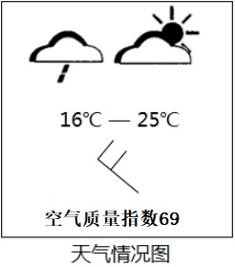

1．下面图中天气情况是（     ）

A．小雨转阴天,16~25℃,西北风2级 B．小雨转多云,16~25℃,东南风4级

C．小雨转阴天,16~25 ℃,西北风2级 D．小雨转多云,16~25 ℃,西北风4级

2．看完天气预报,小玲为秋游做准备,她应该（     ）

A．备好羽绒服 B．备好雨伞雨衣 C．备好毛手套 D．备好防尘口罩

下图是广州市2021年10月份空气质量指数（AQI）变化趋势。读图，完成下面2-4小题。

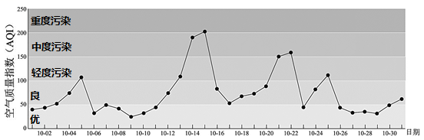

3．该月空气质量优良的天数有（     ）

A．4天 B．9天 C．14天 D．24天

4．10月14、15日下列做法应该提倡的是（     ）

A．学校暂停举办运动会B．尽量乘私家车出行C．饭店在室外进行烧烤D．大量燃放烟花爆竹

以下是王老师写的一条微博，据此完成下列5-6小题：

这两天的气温跳水，早晨出门即便毛衣秋裤还是会感到阵阵寒意。中午天气变得暖和起来，和老师们一起漫步校园，边赏景边交流，好不惬意。

到了下午结束工作，走出教室那天却变了，北风呼啸，黄沙满天，开车返程，竟似游走在沙阵之中，时而沙尘滚滚让路变得朦胧，那些纸片，塑料袋倒是得了势，乘风直上，成了空中的打击力量，在苍白的阳光下，绚出一种诡异的光，恍如末日。

5．文中反映了天气的特点是（     ）

①反映一个地区短时间大气状况 ②反映一个地区多年平均大气状况 ③时刻在变化 ④变化不大

A．①③ B．②④ C．②③ D．①④

6．文中描述的天气现象是（     ）

A． B． C． D．



读“世界年平均气温分布”图，结合相关知识完成下面7-8小题。

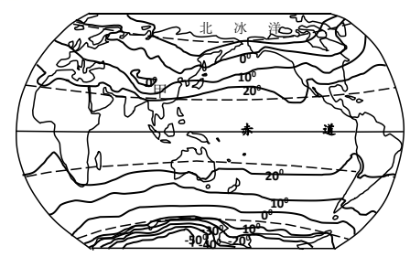

7．世界年平均气温的变化特点是（     ）

A．南半球由南向北递减 B．北半球由北向南递增

C．全球由低纬向高纬递增 D．北半球变化幅度大于南半球

8．影响上述气温变化特点的主要因素是（     ）

A．纬度位置 B．地形 C．海陆位置 D．经度位置

下图为欧洲1月等温线示意图，据此完成下面9-11小题。

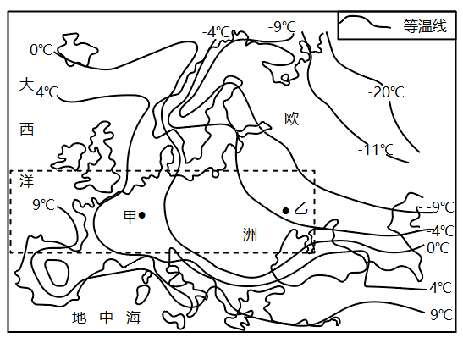

9．乙地1月的气温是（     ）

A．-4℃～0℃ B．0℃～4℃ C．-9℃～-4℃ D．-9℃以下

10．欧洲1月平均气温分布规律大致是（     ）

A．自北向南逐渐递减 B．自东南向西北逐渐递减C．自西南向东北逐渐递减D．自东南向西北逐渐递增

11．导致甲乙两地气温差异的主要因素（     ）

A．纬度位置 B．海陆位置 C．地形 D．人类活动

四季交替，冷暖变化，下左图为世界某区域1月等温线分布示意图（单位：°C），下右图为该区域7月等温线分布示意图（单位：°C）。读图，完成下面12-15小题。

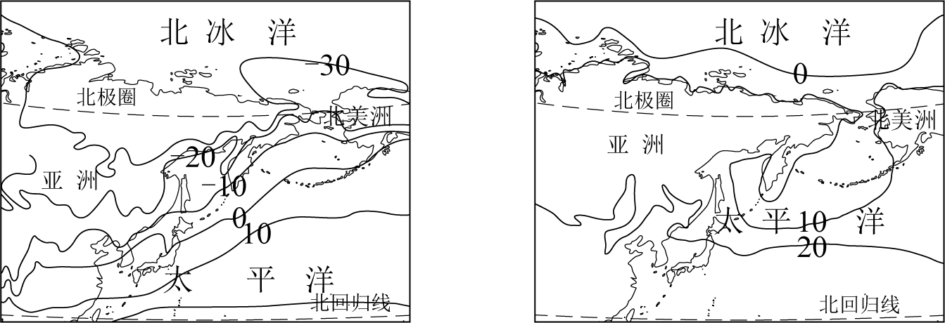

12．据图中等温线的变化，可以判断（     ）

A．地处东半球 B．地处西半球 C．地处北半球 D．地处南半球

13．该区域（     ）

A．1月气温低，7月气温高 B．1月气温高，7月气温低

C．全年高温，气温变化小 D．全年寒冷，气温变化大

14．从空间差异看，该区域（     ）

A．1月等温线密集，南北温差小 B．7月等温线密集，南北温差大

C．1月同纬度下，太平洋上气温高于亚洲大陆 D．7月同纬度下，太平洋上气温高于亚洲大陆

15．该区域年平均气温分布特点是（     ）

A．北极圈穿过地区比北回归线穿过地区高 B．太平洋地区比北冰洋地区低

C．一般随地形升高，气温升高 D．—般随纬度升高，气温降低

读世界年降水量分布完成下面16-17小题。

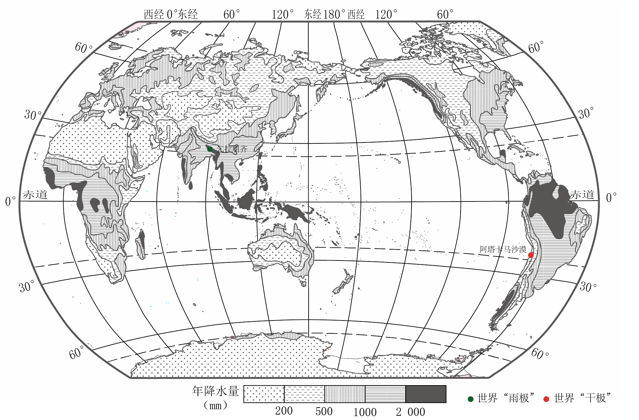

16．下列关于世界年降水量分布的叙述,正确的是（     ）

A．南、北回归线附近降水量普遍多 B．高纬度的极地地区降水量多

C．赤道附近降水量多 D．中纬度内陆比沿海降水多

17．世界年降水量小于200mm的地区主要分布在（     ）

A．南美洲北部 B．非洲北部 C．亚洲东部 D．欧洲西部

下图为世界年平均气温图（部分）和世界年平均降水量图（部分）。读图，完成下列18-20小题。

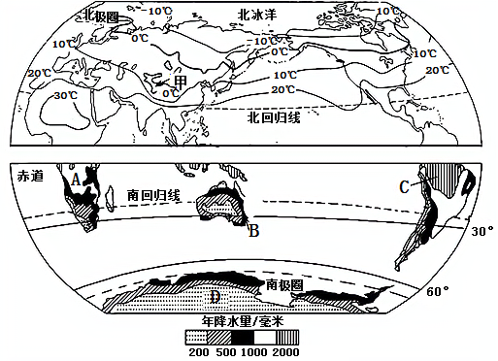

18．A、B、C、D四地中，年降水量最多的是（     ）

A．A地 B．B地 C．C地 D．D地

19．关于北半球气温的叙述正确的是（     ）

A．北极圈以内均低于—10℃ B．气温由东向西逐渐降低

C．甲地形成北半球低温中心 D．陆地等温线向高纬凸出

20．下列关于世界降水分布的叙述，错误的是（     ）

A．赤道地区降水多，两极地区降水少 B．南北回归线附近地区，大陆西岸比东岸降水少

C．中纬度内陆地区降水多，沿海地区降水少 D．山地迎风坡降水多，背风坡降水少

下图为ABCD四地气温与降水统计图。读图，请完成下面21-22小题。

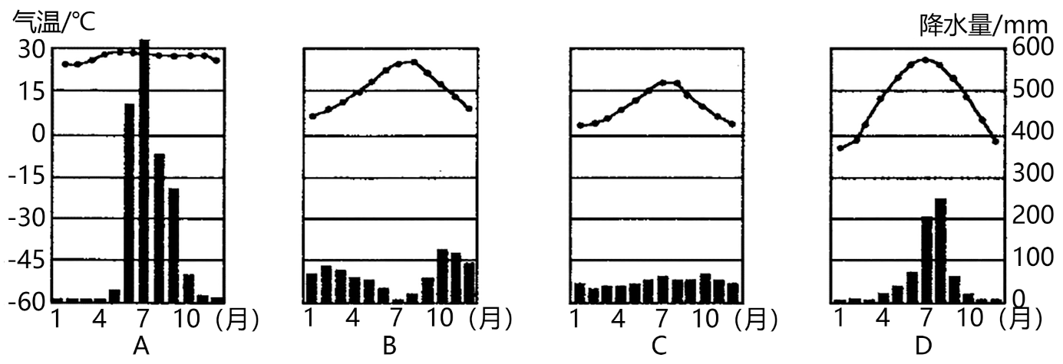

21．四地降水季节变化情况的描述，正确的是（     ）

A．A地降水集中在6—9月份 B．B地降水全年分配较平均

C．C地降水冬季较多夏季少 D．D地降水集中在冬季

22．四地中气温年较差最大的是（     ）

A．A B．B C．C D．D

二、综合题

23．某一地理学习小组测得某天8时、14时、20时、2时的气温分别是3℃、12℃、5℃、1℃，并且当天看了第二天本区的天气预报图,据此回答问题。

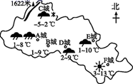

（1）这天的平均气温大约是____________________。

（2）请你播报D城的天气预报:____________________________________________。

（3）与C城（海拔600米）位于同一纬度的一城市（海拔3100米,不考虑其他因素）的气温大约是_________________________________________________。

（4）若要去A城购货，有必要带雨具吗？为什么?________________________________________________

（5）某校明天要举行运动会，该校最有可能在____________城。

（6）近年来，B城雾霾天气经常发生，尤其是冬春季节。作为中学生的你，在日常生活中，怎样才能做到绿色生活、低碳生活？请写出2点措施，为B城造良好生活环境奉献自己的一份力量：

__________________________________；____________________________________________

24．读“世界年平均气温分布图”，完成下列问题。

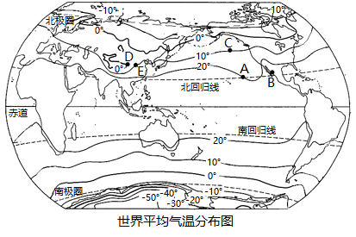

（1）读图观察，南、北回归线之间，年平均气温大约在____________℃以上，在地球“五带”的划分中，这一纬度范围属于________________________。

（2）南极洲的等温线较其他大洲的等温线____________（“稀疏”或“密集”），说明温差____________。

（3）A地的年平均气温比C地____________________（“高”或“低”），体现了世界年平均气温“从低纬向高纬逐渐____________________的纬度分布规律。

（4）A地的年平均气温比B地________，可知同纬度的海洋和陆地气温________（“相同”或“不同”）。

（5）亚洲中部的D地区和东部的E地区纬度相近，但年平均气温D地区比E地区____（“偏高”或“偏低”），主要影响因素是____________________________。

25．读世界年降水量分布图，回答下列问题。

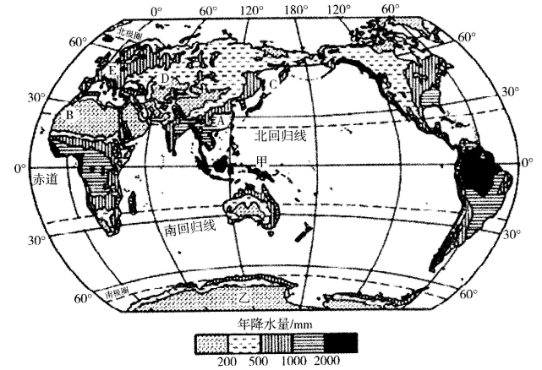

（1）比较图中甲、乙两地区的年降水量，可以发现甲地降水____（填“多”或“少”），乙地降水____（填“多”或“少”）。造成这一差异的主要因素是________________位置因素。

（2）比较A、B两地的年降水量，可以发现回归线附近大陆东岸降水________________（填“多”或“少”），大陆西岸降水____________________（填“多”或“少”）。

（3）图中C、D、E三地纬度相近，但年降水量差异显著，表现为沿海地区降水①______（填“多”或“少”），内陆地区降水②_______（填“多”或“少”）。造成这一差异的主要因素是③________位置因素。

（4）在下面山脉甲、乙两坡中，迎风坡是____坡，降水较多的是____坡。

